Вопрос 5
Термодинамическая система и её параметры. Постулаты термодинамики. Внутренняя энергия. Распределение энергии по степеням свободы. Количество теплоты. Работа в термодинамике. Первое начало термодинамики.
Термодинамика — раздел физики, в котором изучаются свойства тел без учета молекулярного строения тел.
Термодинамическая система — одно или несколько макроскопических тел.
Макроскопическое тело — тело, состоящее из довольно большого числа атомов или молекул. Макроскопическое тело обладает макроскопическими (термодинамическими) параметрами.
Макроскопические параметры — величины, характеризующие состояние ТС без учета молекулярного строения тел.
Основные макропараметры — объем, давление, температура.
Состояние системы тел может быть неравновесным (т. е. не во всех точках системы макропараметры равны) и равновесным (т. е. во всех точках макропараметры равны). Если система находится в неравновесном состоянии, то при изоляции системы наступит равновесное состояние. Процесс перехода из одного равновесного состояния в другое равновесное состояние есть последовательность неравновесных состояний, а, следовательно, является неравновесным.
Если же переход очень медленный, то он состоит из последовательности равновесных состояний, то есть является равновесным (квазистатическим).
Классификация ТДС:
- Открытая — может обмениваться с внешней средой энергией и веществом
- Закрытая
  - Адиабатная — может обмениваться с внешней средой только энергией за счет совершения работы
  - Замкнутая — не может обмениваться с внешней средой веществом
- Изолированная — не может обмениваться с внешней средой энергией и веществом.
Постулаты термодинамики:
- Любая ТДС, представленная сама себе с течением времени, обязательно придет в состояние ТД равновесия.
- Любая ТДС, лишенная адиабатических перегородок и находящаяся в ТД равновесии, имеет общую для всей системы характеристику состояния — температуру.
- Все внутренние параметры любой ТДС, находящейся в ТД равновесии, есть функции от внешних параметров и температуры.
Полная энергия системы состоит из полных энергий ее элементов, внутренняя энергия — сумма кинетической энергии хаотичного движения микрочастиц и потенциальной энергии их взаимодействия. Микрочастицы: молекулы, атомы, ионы. Потенциальная энергия взаимодействия кварков, атомов, ядер, электронов, протонов, нейтронов.
Внутренняя энергия зависит только от начального и конечного состояния, не зависит от процесса перехода из одного состояния в другое. Из этого следует, что изменение внутренней энергии при циклическом процессе равно нулю.
Вычислить внутреннюю энергию нет практической возможности из-за огромного числа взаимодействующих и непрерывного изменения. Простое решение такая задача имеет для случая ИГ.
Идеальный газ — физическая модель, включающая в себя:
- молекулы газа — материальные точки
- молекулы хаотично и непрерывно двигаются, причем между столкновениями скорости не меняются
- столкновения носят упругий характер без потерь механической энергии
- силы взаимодействия между молекулами проявляются лишь при столкновении
Движение молекул такого газа подчиняется законам Ньютона.
Внутренняя энергия ИГ — сумма кинетической энергии хаотичных движений микрочастиц.
Теорема о равномерном распределении энергии по степеням свободы — на каждую степень свободы молекулы в среднем приходится кинетическая энергия, равная.
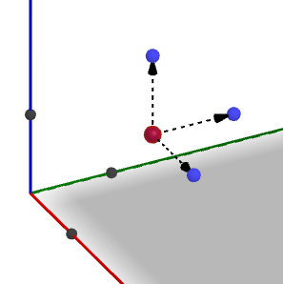
Число степеней свободы тела (i) — число независимых координат, с помощью которых можно однозначно задать положение тела. Тогда.
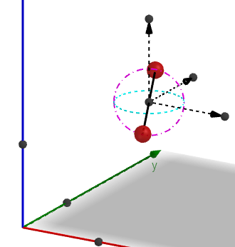  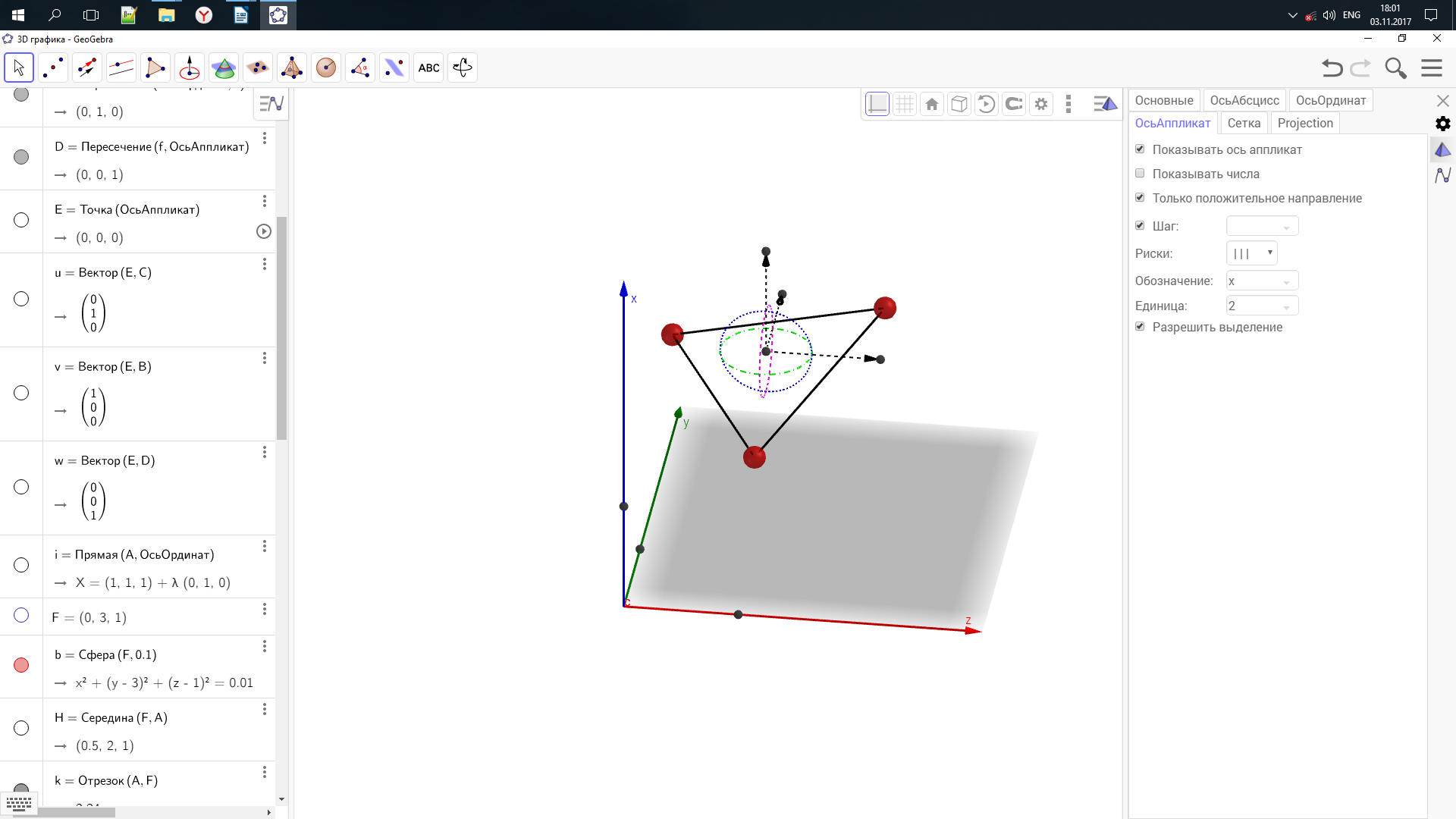  Газ |  | Средняя кинетическая энергия молекулы | Полная внутренняя энергия газа
Одноатомный | Может перемещаться в пространстве по трем направлениям, следовательно три координаты.  Вращение не учитывается, так как это материальная точка.
Двухатомный | Может перемещаться в пространстве по трем координатам.  Может вращаться в двух направлениях. Вращения вдоль оси нет.
Трехатомный | Может перемещаться в пространстве по трем координатам.  Может вращаться в трех направлениях.
Преобразование формулы энергии.
Тогда изменение внутренней энергии газа
Способы изменения внутренней энергии
- Совершение механической работы
- Теплопередача (излучение, конвенция, теплопроводность)
Работа газа
Процесс
Изохорный | Работа в изохорном процессе равна нулю.
Изобарный | Работа в изобарном процессе равна произведению давления на изменение объема.  Модуль работы равен площади подграфика давления от объема.
Изотермический | Разобьем работу на малые участки, где давление постоянно. Тогда малая работа на одном участке равна.
Величина работы зависит не только от начального и конечного состояния, но и от процесса.
Количество теплоты — количественная мера изменения энергии при теплопередаче.
Теплопередача — процесс изменения внутренней энергии тел.
Горячее тело передает прикасающемуся к нему холодному телу часть своей внутренней энергии, часть энергии хаотического движения частиц горячего тела переходит в энергию хаотического движения холодного тела. В результате температуры тел выравниваются.
Уравнение теплового баланса – количество теплоты, отданное телами, равно количеству теплоты, полученное телами.
Удельная теплоемкость — скалярная физическая величина, численно равная количеству теплоты, которое нужно сообщить единице массы вещества, чтобы изменить его температуру на 1 градус.
Молярная теплоемкость — скалярная физическая величина, численно равная количеству теплоты, которое нужно сообщить 1 молю вещества, чтобы изменить его температуру на 1 градус.
Первый закон термодинамики
Количество теплоты, переданное системе при переходе из одного состояния в другое, равно сумме работы системы и изменения внутренней энергии.

Применение первого закона термодинамики
Адиабатный

